Atelier 1 introduction à la data intelligence

Question 3 :
  - Track Name = C’est le nom de la musique
  - Artist Name = C’est le nom de l’Artiste qui chante/créé (DJ) la chanson
  - Genre = C’est le genre de la musique
  - Beats.Per.Minute = BPM => Battement par minutes c’est le tempo de la chanson
  - Energy = L’énergie d’une chanson – plus la valeur est élevée plus elle est énergétique.
  - Danceability = Dansabilité - Plus la valeur est élevée, plus il est facile de danser sur cette chanson.
  - Loudness..dB.. =Intensité (dB) de la musique - plus la valeur est élevée, plus la chanson est forte.
  - Liveness = Vivacité de la musique - Plus la valeur est élevée, plus il est probable que la chanson soit un enregistrement live.
  - Valence = Valence - Plus la valeur est élevée, plus l'ambiance de la chanson est positive.
  - Length = Longueur – Durée de la chanson en secondes
  - Acousticness = Acoustique - Plus la valeur est élevée, plus la chanson est acoustique.
  - Speechiness. = Mots prononcés - Plus la valeur est élevée, plus la chanson contient de mots prononcés.
  - Popularity = Popilarité de la musique - Plus la valeur est élevée, plus la chanson est populaire.
Question 4 :
Il y’a une donnée aberrante dans la colonne Track Name (ligne 34) 0.958333333333333 :
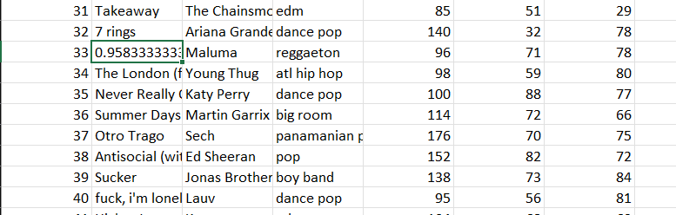
qui est a remplacé par le titre de la musique en effectuant une recherche. Ici nous avons remplacés cette donnée par une donnée que nous avons trouvés sur recherche google avec le nom de l’artiste, le type de musique et le temps de la musique :
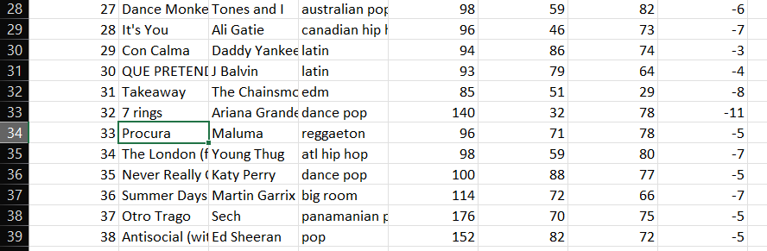
Question 5 :
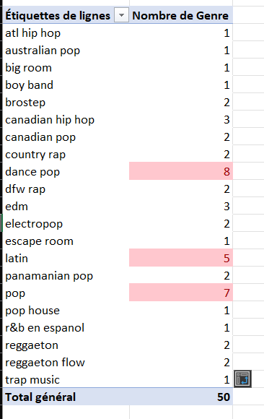
Les genres musicaux les plus représentés dans le top 50 en 2019 sont la dance pop, le latin et pop.
Moyens utilisés pour trouver ce résultat : Tableau croisé dynamique et Mise en forme conditionnelle

Question 6 :
La durée moyenne des chansons dans le top 50 en 2019 (en minutes) est de 3,34 minutes.
Moyen utilisé : =MOYENNE(K2:K51)/60
Nous avons simplement utilisé la fonction moyenne de Excel.

Question 7 :
La durée médiane des chansons du top 50 en 2019 (en minutes) est 3,3 minutes
Moyen utilisé : =MEDIANE(K2:K51)/60
Nous avons simplement utilisé la fonction Médiane de Excel.

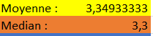

Question 8 :
Il existe une légère corrélation. Pour trouver ce résultat nous avons créé un graphique en nuage de points et nous avons ajouté une courbe de tendance linéaire pour avoir un visuel sur une potentielle corrélation.
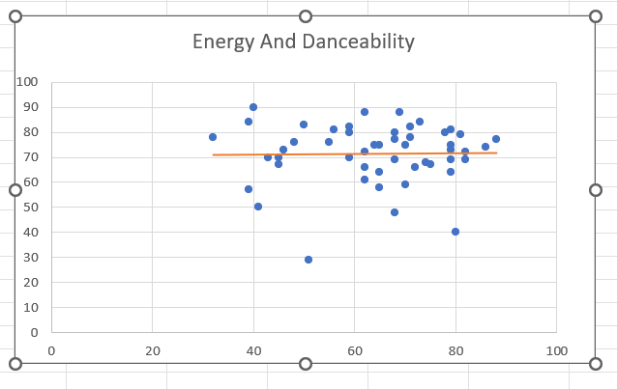
Question 9 :
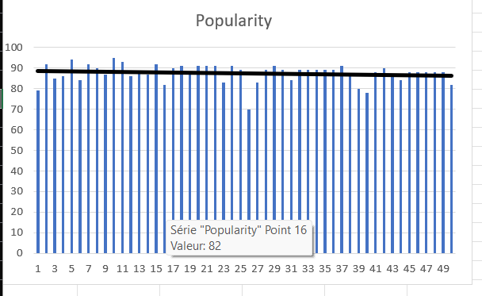
La popularité des chansons est relativement continue comprise entre 80 % et 90 %
Pour trouver ce résultat nous avons créé un graphique en bâtonnets et nous avons ajoutés une courbe de tendances centrales pour avoir un visuel sur la tranche dominante dans laquelle se trouve la popularity des musiques.
Question 10 :
No Me Conoce – Remix => 309secondes
China => 302 secondes
Otro Trago – Remix => 288 secondes

Panini => 115 secondes
Ransom => 131 secondes
Piece Of Your Heart => 153 secondes

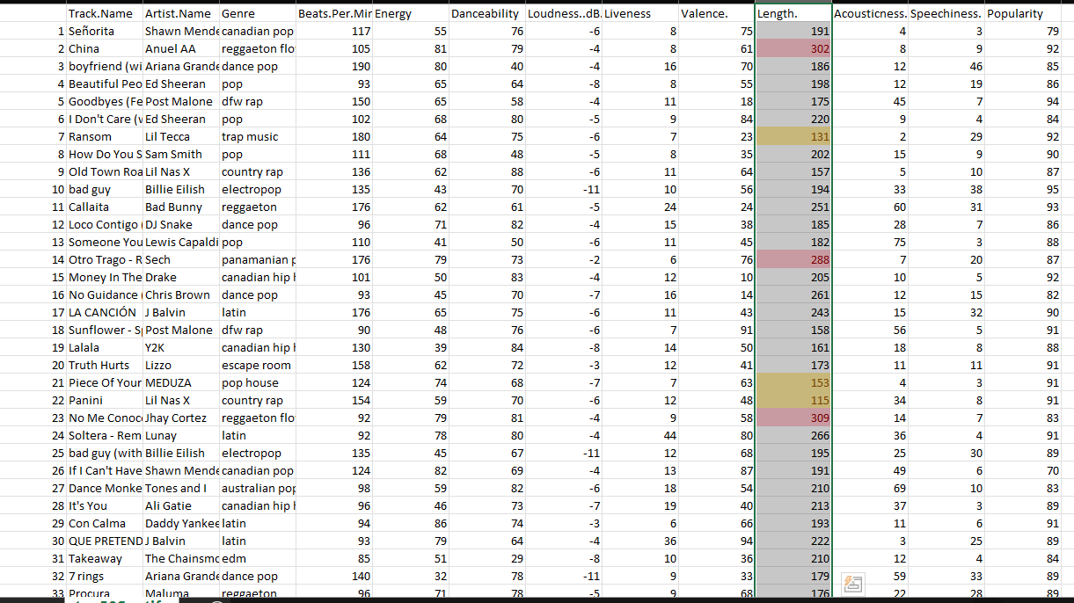
Pour arriver à ce résultat nous avons utilisé la fonction de Excel de mise en forme conditionnelle avec les 3 premières valeurs les plus hautes et les 3 premières valeurs les plus basses.

Question 11 :
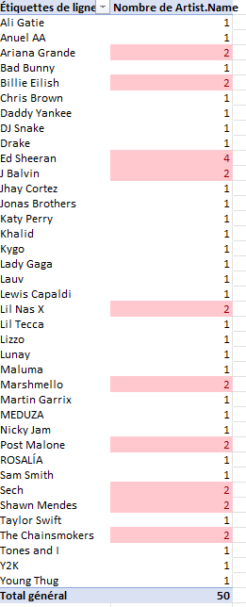
Moyens utilisés pour trouver ce résultat : Tableau croisé dynamique et Mise en forme conditionnelle

Question 12 :
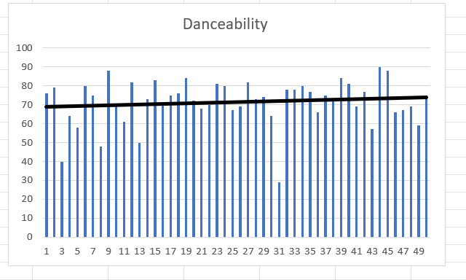
La danceability des chansons est relativement uniforme comprise entre 70 et 80
Pour trouver ce résultat nous avons créé un graphique en bâtonnets et nous avons ajoutés une courbe de tendances centrales pour avoir un visuel sur la tranche dominante dans laquelle se trouve la Danceability des musiques.

Question 13 :
Est-ce qu’il y’a un lien entre l’Energy de la musique et la Danceability ?

